走入孩子能理解的科學課堂
一群臺北市國中小學科學教師，期待能將科學課深化成為孩子可以理解的課堂，組成了科學燈塔社群。在社群裡，透過「向國內外科學亮點教師」學習經驗的方式，吸吮實踐智慧，開展教學專業。所以，科學燈塔社群，是直接進入亮點教師課堂看見智慧與經驗，回到自己課堂實踐的專業殿堂，沒有講述、沒有任務，只有帶著經驗，回到課堂改變。

■科學亮點教師
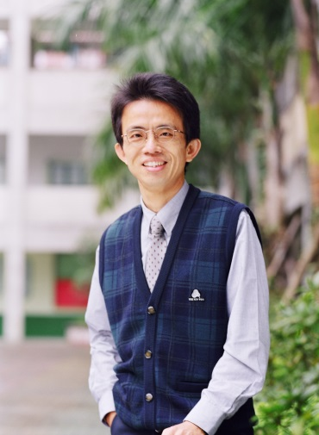
臺北市南門國中周錦堯老師，是一位期許自己學習不間斷，把握各項研習、進修…等機會，充實自己的本科學能、班級管理能力的優秀教師。『教育活動是一種專業歷程』是周老師的座右銘，他透過身教、言教、境教，為孩子營造一個充滿愛的學習環境，不放棄任何一個孩子，讓每個孩子都喜歡上學，更期許自己把這些專業知識以愛的方式傳授給學生。
iTS雲端互動式e化教學是周老師的教學特色，他不斷思考學生面對自然科覺得困難的原因，深入探究發現，關鍵在於『制式的上課方式』很難引起學生長時間的共鳴；因此當南門國中引進ITS教學系統---- 師生互動教學平台之後，周老師投注大量心血，重新規劃上課脈絡，仔細思考課堂步驟，精心規劃課間隨堂練習，用心撰寫全新教案，並將教案內容轉化為教學簡報檔，適當的連結多媒體教學演示，連同精選的隨堂練習上傳到iTS雲端系統。在課堂上，透過互動式電子白板一一呈現自雲端下載的教學內容。學生部分依『學習共同體』模式分組，同時每位學生分配一部八吋平板電腦，課間隨時與老師互動以及學生因應學習的需求進行必要的討論。使用平板電腦互動，使學生將上課內容看得更清楚，並有足夠的時間記錄成筆記；學生以觸控手寫或鍵盤作答的方式，即時將老師給予的隨堂練習題目回傳到老師的電子白板上，老師可以掌握所有學生的學習與作答狀況，並隨時進行上課內容的調整與適時的解說---這部分完全突破以往只有少數固定同學回答問題的狀況，同時老師能及時解答而不是事隔多日才能修正學生的錯誤；課後老師將精心設計的評量測驗題目傳送到學生的平板電腦，學生作答結束後立即呈現每組學生的答案、答錯率、全班成績統計、每個題目的答錯率…等，老師可就某些題目第一時間解說，如此學生的學習狀況可即時掌握，同時也將學習狀況記錄在雲端，可做為日後教師調整或加強授課內容的資料。
周老師建立高互動教學模式，智能整合教學資源，雲端分享輕鬆累積，課堂參與提升成效，立即連結共同學習，突破界限無縫學習，呈現多元、豐富、趣味的教學現場，讓學生不再視『自然』為畏途，是值得您學習的一堂課。
■關於這堂課
1.日期：104年4月8日(星期二)上午9時0分至12時。
2.地點：臺北市立南門國民中學。
3.單元：3-2 溶液與離子。
4. 特色:整合電子白板、互動雲端平台、平板電腦，教學雲端化，建立無所不在的教與學；借由互動與解決問題能力，訓練學生分析與整合能力；運用同儕互動，提高學習效益。。
■參與的意義
1.科學燈塔社群，能帶給您的是～
是一堂指導要領的完整實踐，也就是您可以看見亮點教師如何真實的引導學生，進行科學探究，達成科學概念的理解，甚至獲得於課程中所學習到的額外的能力。換言之，這是可以習得良好教學策略的社群。
2.科學燈塔社群，進行的流程是～
首先，由亮點教師說明課堂教學的內容與指導要領；其次，講解觀課要點；接著，進入亮點教師的科學課堂，依據觀課要點進行觀課；再來，進行回饋會談，聚焦在透過對話後，逐漸浮現的教學成效和策略。
這樣的流程，與當前公開觀課不同。首先，是逐漸從描繪學生學習的證據中，逐步浮現亮點教師的教學策略，而非僅描述學生的學習，或僅描述教師教學；其次，是一套嚴謹對話歷程的展現，亦即在社群對話時，需先說明孩子的學習，並描述教師如何引導孩子產生這樣的學習。
因此，燈塔社群是由參與這次課堂的夥伴，共同探究這堂課學生學習實證出發，逐漸描繪教師如何教學的「教師共學」歷程。
～值得您走入的專業成長課堂～

